**Диагностика развития способностей**

**учащихся 1 класса ДШИ**

Подготовила

Росина Елена Афанасьевна

заместитель руководителя

по учебно-методической работе,

преподаватель по классу аккордеон КГКП

«Школа искусств» отдела образования

по Шемонаихинскому району

управления образования ВКО.

Клуб ЮНЕСКО

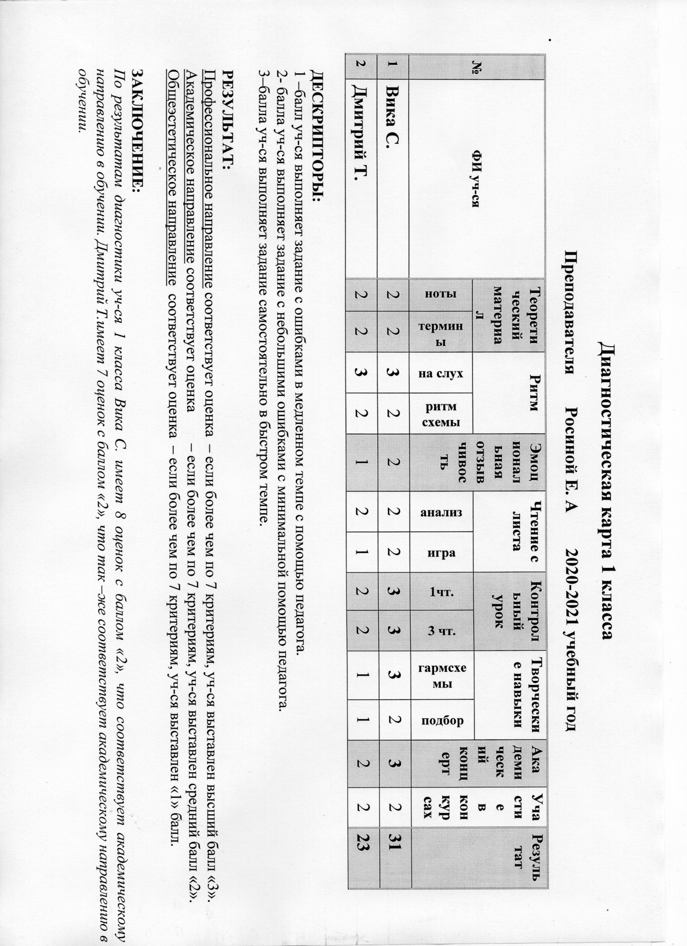Работая в школе искусств уже более 30 лет, я ловлю себя на мысли, что, с увеличением педагогического стажа, количество проблемных вопросов, к самой себе, у меня не становится меньше. В чем причина? Почему, имея огромный опыт работы и добившись высоких профессиональных результатов, я начинаю в чем-то сомневаться и искать новые решения. Зачем? Наверное, затем, что для меня на первом месте всегда стоит личность ребенка, его индивидуальность и заинтересованность в развитии. Естественное течение времени дает мне возможность каждый год знакомиться с новыми учениками. И я вижу, что та методика, которую я использовала ранее, с этим «новым» учеником уже не работает. Поэтому считаю, что обязательным условием работы педагога в школе искусств, становится использование диагностики различных способностей ребенка. (Рис1) Предлагаемая мной диагностика, предназначена для уч-ся заканчивающих 1 класс на инструментальном отделении школы искусств (специальность: баян, аккордеон).

Рис 1

Со 2 класса обучение в школе ведется по трем направлениям - общеэстетическое, академическое и профессиональное, в каждом направлении заданы свои цели и задачи. *(Приложение №1)* Цель профессионального обучения - воспитание потенциального музыканта - профессионала. Цель академического направления - воспитание гармонически развитой личности с высокой потребностью к саморазвитию в творческой деятельности, активного участника профессиональных конкурсов и фестивалей. Цель общеэстетического направления в обучении - воспитание гармонически развитой личности, подготовленного слушателя, активного потребителя духовных ценностей, способной принимать участие в коллективной творческой деятельности.

Диагностика уч-ся 1 классапроводится с **целью** определения уровня сформированных способностей ребенка за время обучения в школе и дальнейшего выбора направления в обучении (рекомендую проводить диагностику также в конце подготовительного класса, если есть такая возможность). Лист диагностики заполняется преподавателем по специальности в конце учебного года. В спорных вопросах, по выставлению баллов, возможна консультация с преподавателем по сольфеджио.

М**етоды диагностики:**

* наблюдение;
* собеседование;
* тестирование;
* контрольный урок;
* академический концерт;
* конкурсы различных уровней.

**Формы фиксации и отслеживания результатов:**

* + индивидуальный план;
  + дневник;
  + журнал;
  + диагностическая карта.

**Критерии и дескрипторы диагностики способностей уч-ся 1 класса**

|  |  |
| --- | --- |
| **Критерии** | **Дескрипторы** |
| * + 1. **Теоретический материал** | |
| **ноты -** оценивается знание нот. Ученик должен: назвать ноты по карточкам, назвать ноты в изучаемых произведениях, написать ноты под диктовку педагога в нотной тетради. | 1 –балл уч-ся выполняет задание с ошибками в медленном темпе с помощью педагога.  2- балла уч-ся выполняет задание с небольшими ошибками с минимальной помощью педагога.  3- балла уч-ся выполняет задание самостоятельно в быстром темпе. |
| **термины -** оценивается знание музыкальных терминов. Ученик должен: ответить на вопросы педагога по пройденным темам в 1 классе. |
| 1. **Ритм** | |
| **на слух** - оценивается ритмический навык.  Ученик должен: повторить предлагаемый ритмический рисунок по слуху. | 1. балл уч-ся повторяет ритм с ошибками. 2. балла уч-ся не ошибается в простых ритмах. 3. балла уч-ся не ошибается в синкопах. |
| **ритмосхемы-** оценивается ритмический навык.  Ученик должен: прохлопать предлагаемый ритмический рисунок в записи (варианты ритмов по сольфеджио) | 1. балл уч-ся повторяет ритм с ошибками. 2. балла уч-ся выполняет задание без ошибок, но в медленном темпе. 3. балла уч-ся выполняет задание без ошибок в быстром темпе. |
| 1. **Эмоциональная отзывчивость** | |
| **эмоции -** оценивается умение придумать образ, сюжет к исполняемой музыке.  Ученик должен: описать словами или нарисовать рисунок к исполняемому произведению. | 1. балл уч-ся создает образ только с помощью педагога. 2. балла уч-ся нуждается в наводящих вопросах. 3. балла уч-ся самостоятельно строит рассказ. |
| **4. Чтение с листа** | |
| **анализ текста** - оценивается умение рассказать о фактурных характеристиках нотного текста. Учащийся должен: сделать устный анализ незнакомого произведения (в классе разработана памятка). | 1. - балл уч-ся выполняет задание с ошибками в медленном темпе с помощью педагога. 2. - балла уч-ся выполняет задание с небольшими ошибками с минимальной помощью педагога, достаточно эмоционально. 3. - балла уч-ся выполняет задание самостоятельно в указанном темпе. |
| **исполнение -** оценивается умение исполнить музыкальный текст. Учащийся должен: стремиться исполнить всё грамотно, ровно, без остановок, воспроизвести все штрихи, играть правильными пальцами, применить правильные приёмы звукоизвлечения |
| **5. Творческие навыки** | |
| **гармонические схемы –** оценивается навык игры T,S, D трезвучий.  Учащийся должен: исполнить жанровые последовательности в размере 2/4 - полька, 3/4 - вальс, 4/4 – марш. | 1. балл уч-ся исполняет последовательности в медленном темпе с остановками. 2. балла уч-ся исполняет последовательности без ошибок в медленном темпе. 3. балла уч-ся исполняет последовательности без ошибок в характере жанров. |
| **подбор по слуху -** оценивается развитие внутреннего музыкального слуха.  Ученик должен: исполнить не сложную, знакомую мелодию на инструменте. | 1. балл уч-ся выполняет задание с ошибками с помощью педагога. 2. балла уч-ся выполняет задание с минимальной помощью педагога.   3-балла уч-ся выполняет задание самостоятельно. |
| **6. Контрольный урок** | |
| Оценивается уровень выступления.  Ученик должен: исполнить программу к/у по требованиям 1 класса. | 1. балл уч-ся получил оценку «3» на контрольном уроке 2. балла уч-ся получил оценку «4» на контрольном уроке 3. балл уч-ся получил оценку «5» на контрольном уроке |
| **7. Академический концерт** | |
| Оценивается уровень выступления.  Ученик должен: исполнить программу академического концерта по требованиям 1 класса. | 1. балл уч-ся получил оценку «3» на академическом концерте. 2. балла уч-ся получил оценку «4» на академическом концерте. 3. балла уч-ся получил оценку «5» на академическом концерте. |
| **8. Участие в конкурсах** | |
| Оценивается уровень выступления.  Ученик должен: подготовить конкурсное выступление. | 1. балл уч-ся стал участником школьного конкурса. 2. балла уч-ся стал лауреатом школьного конкурса. 3. балла уч-ся стал лауреатом районного конкурса. |

Как оформлять результаты диагностики? Если уч-ся более чем по 7 критериям выставлен высший балл «3» - его уровень обучения соответствует профессиональному направлению. Академическое направление - если уч-ся более чем по 7 критериям выставлен средний балл «2». Общеэстетическое направление – если уч-ся более чем по 7 критериям выставлен балл «1».

Предлагаемая педагогическая диагностика осуществляется мной уже шесть лет. Все задания уч-ся нарабатывает и тренирует в течении всего начального этапа обучения. Итоговый результат фиксируется в мае месяце. Для обучения во втором классе индивидуальная программа по специальности подбирается на основании результатов диагностики.

Могу сказать, что мой личный опыт, конечно же, дает возможность «предвидеть» перспективу развития каждого ученика, но выработанная форма и содержание диагностики дает мне право:

* во первых -фиксировать результат, делать его «видимым»;
* во вторых - изменять и уточнять критерии и дескрипторы диагностики;
* в третьих - подобрать методы которые помогут развить слабые стороны уч-ся;
* в четвертых - организовать разностороннее обучение;
* в пятых - делиться своим опытом с коллегами.

Рекомендую начинать готовиться к проведению данной педагогической диагностики планомерно, в течении всего первоначального периода обучения учащегося. Педагог внимательно наблюдает и исследует способности ученика, делает коррекцию по необходимости и только в конце подводит результат, который даст ему возможность и право грамотно выстраивать дальнейший маршрут ученика.

Желаю плодотворных лет работы!

**Литература:**

1. Анисимов В.П. Диагностика музыкальных способностей - М.: Гуманит. изд. центр ВЛАДОС, 2004.
2. Бажилин Р. Учимся играть на аккордеоне – М.: 2006.
3. Образовательная программа по предмету «Аккордеон» детских музыкальных школ и музыкальных отделений детских школ искусств» г. Астана, 2019.
4. Морозова О.Ю. Диагностика музыкальных способностей – интернет ресурс <https://infolesson.kz/metodicheskaya-rabota-na-temu-diagnostika-muzikalnih-sposobnostey-uchaschihsya-mladshih-klassov-dmsh-2117743.html>.
5. Михайлова М.А. Игры и упражнения для музыкального развития ребёнка Популярное пособие для родителей и педагогов. - Ярославль: Академия развития, 2008.

***Приложение №1***

|  |  |
| --- | --- |
| **ПРОФЕССИОНАЛЬНОЕ НАПРАВЛЕНИЕ** | Цель – воспитание потенциального музыканта - профессионала.  Задачи:   * Активизация всей эмоционально-слуховой сферы; * Сочетание образно-эмоционального и логически-смыслового восприятия; * Освоение закономерностей артикуляции и синтаксического членения; * Овладение различными приёмами меховедения; * Интенсивное техническое развитие с освоением всех видов фактуры; * Воспитание художественной техники; * Воспитание навыка самостоятельной ориентации в работе над различными проблемами; * Увеличение объёма изучаемого материала и повышение исполнительских требований; * Воспитание устойчивых концертно-исполнительских навыков. |
| **АКАДЕМИЧЕСКОЕ НАПРАВЛЕНИЕ** | Цель - Воспитание гармонически развитой личности с высокой потребностью к саморазвитию в творческой деятельности, активного участника профессиональных конкурсов и фестивалей.  Задачи:   * Формирование художественно-эстетических вкусов и потребностей на лучших образцах классической и современной музыки; * Максимально возможное развитие исполнительских способностей и технических навыков исполнительства; * Стимулирование инициативы и потребности самовыражения; * Выявление индивидуальности (дифференцированный подход к каждому ученику) и всестороннее музыкальное развитие; * Воспитание самостоятельности и самоконтроля в работе; * Воспитание навыков практического использования полученных знаний, открывающее путь дальнейшему самостоятельному развитию; * Овладение навыками концертного выступления; * Освоение навыков коллективного музицирования. |
| **ОБЩЕЭСТЕТИЧЕСКОЕ НАПРАВЛЕНИЕ** | Цель - Воспитание гармонически развитой личности, подготовленного слушателя, активного потребителя духовных ценностей, способной принимать участие в коллективной творческой деятельности.  Задачи:   * Исполнение не сложных музыкальных произведений различных жанров; * Воспитание навыков домашнего музицирования. * Привитие интереса и любви к музыкальному искусству; * Развитие художественного вкуса, умения чувствовать и переживать прекрасное; * Развитие комплекса исполнительских и слуховых навыков. |